ผลการปฏิบัติงานประจำเดือนตุลาคม
ประจำปีงบประมาณ พ.ศ. 2567
สถานีตำรวจภูธรเกาะทวด

1. งานสืบสวน
1 ต.ค. 2567
เมื่อ วันที่ 1 ตุลาคม 2567 ได้มีการจับกุมตัวผู้ต้องหา นายกิตติพงศ์ เพ็ชรดำ ในความผิดฐาน “เสพติดให้โทษประเภท 1 (ยาบ้า) โดยผิดกฎหมาย จำนวน 1 ราย 1 คน
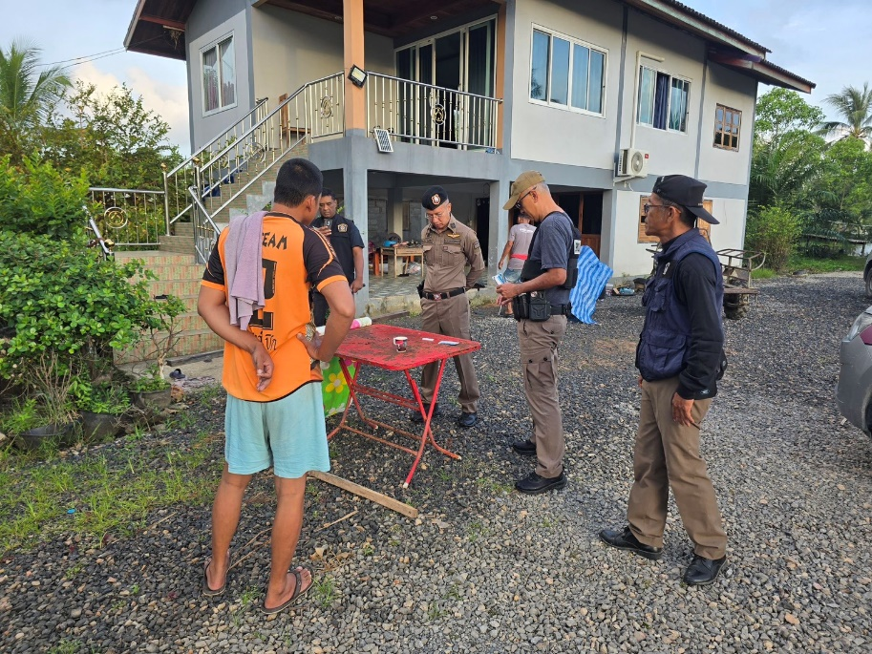

2. งานสอบสวน
24 ต.ค. 2567
เมื่อวันที่ 24 ตุลาคม 2567 พนักงานสอบสวนได้รับแจ้งจาก นายธรรมรัตน์ ทองมี อายุ 42 ปี ได้มาเจรจาตกลงเรื่องรถยนต์ที่ตนเองเช่าซื้อจากบริษัทตรีเพชรอีซูซุลิสซิ่ง จำกัด โดยสามารถเจรจาตกลงกันได้ จึงมาแจ้งความไว้เป็นหลักฐาน
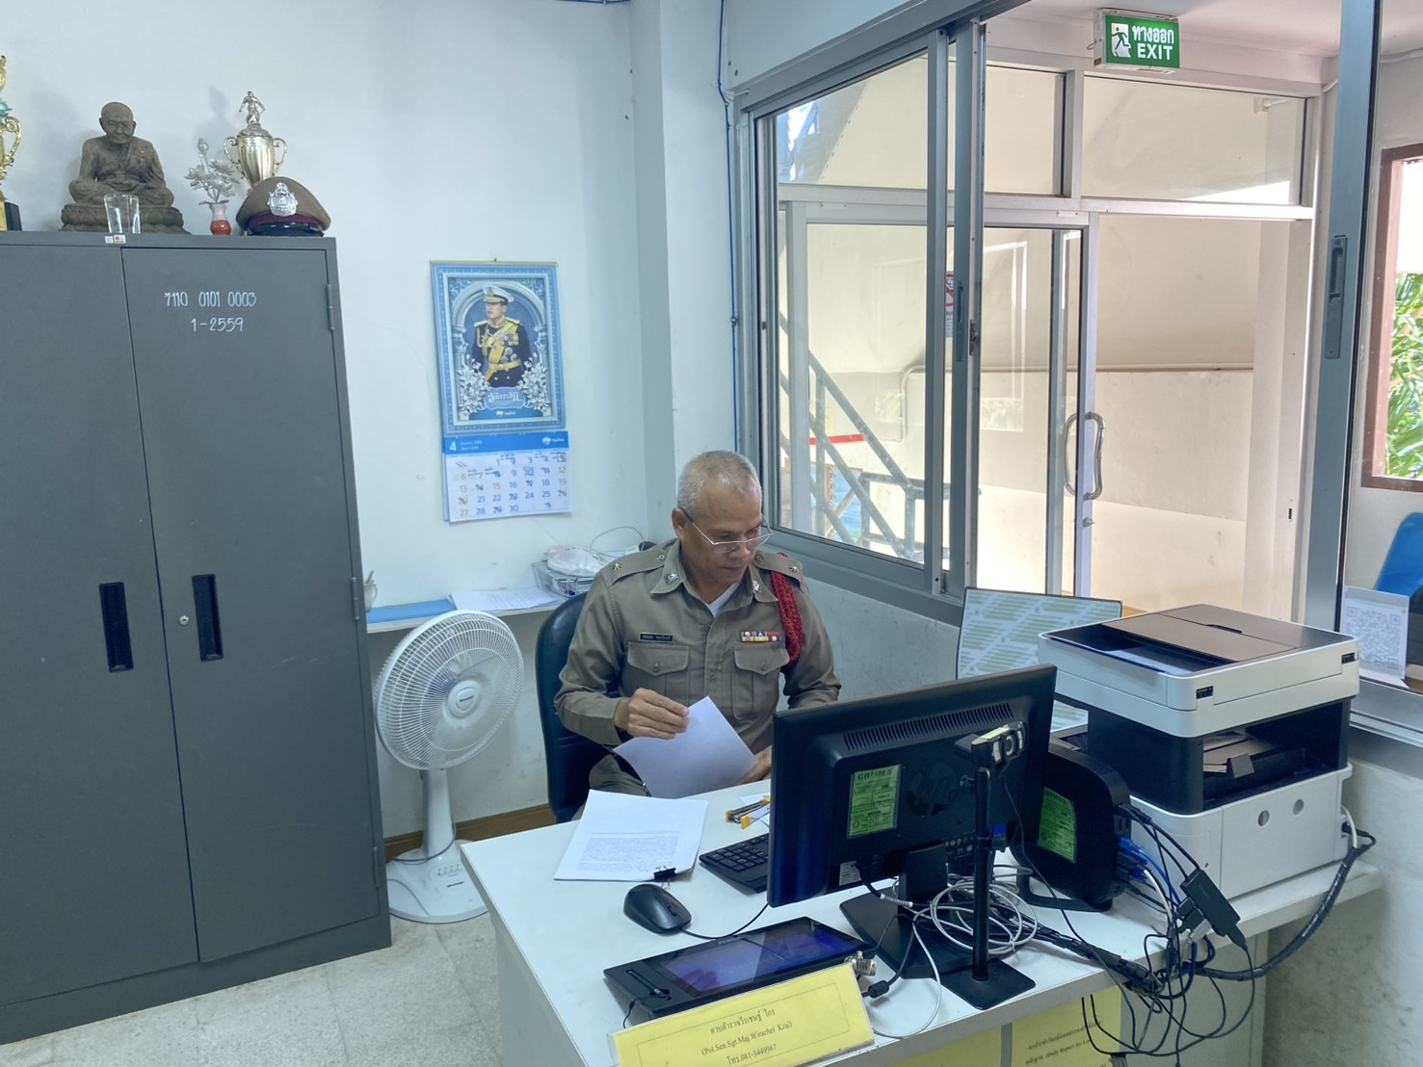

3. งานป้องกันปราบปราบ
1 ต.ค. 2567
เมื่อวันที่ 1 ตุลาคม 2567 ได้มีการดำเนินการตามโครงการครูแดร์ โรงเรียนวัดป่าระกำ ต.ป่าระกำ อ.ปากพนัง จ.นครศรีธรรมราช

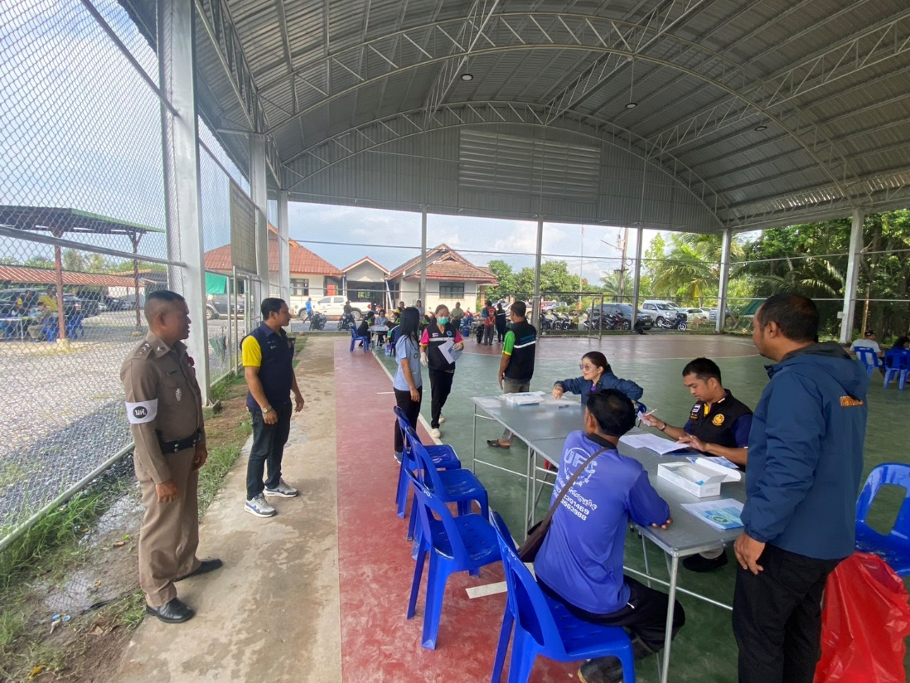

5 ต.ค. 2567
ช่วงวันที่ 5 ตุลาคม 2567 ร้อยเวร 2-0 สายตรวจรถยนต์ ได้มีการออกตรวจจุดเสี่ยง จุดล่อแหลมร้านสะดวกซื้อในพื้นที่ เพื่อป้องกันเหตุ สร้างความอุ่นใจ และรักษาความปลอดภัยให้แก่​​ประชาชน จำนวน……2 .ครั้ง

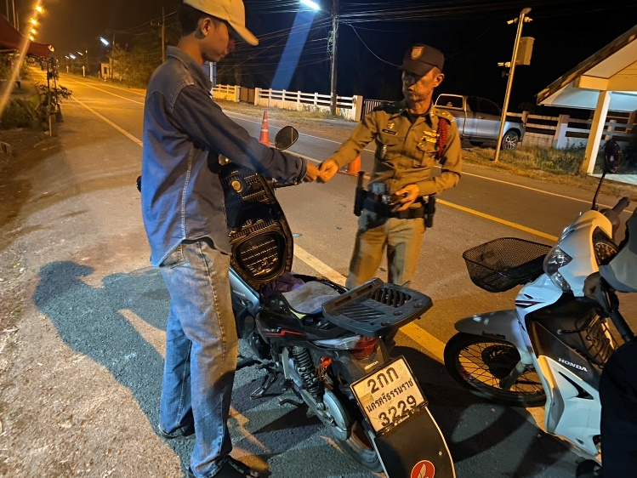

4. งานจราจร
1 ต.ค. 2567
เมื่อ วันที่ 1 ตุลาคม 2567 .เวลา 07.30 น.ชุดปฏิบัติการจราจรได้มีการรักษาความปลอดภัยและอำนวยความสะดวกด้านการจราจรแก่โรงเรียนในเขตพื้นที่รับผิดชอบ และ ได้ออกประชาสัมพันธ์อู่ซ่อมรถจักรยานยนต์ในเขตพื้นที่ เพื่อป้องกันการแข่งรถในทางสาธารณะ
มีประชาชนขอความช่วยเหลือเนื่องจาก ร.ต.อ.วีระศักดิ์ ศรีกวางทอง เจ้าหน้าที่จราจรจึงให้การช่วยเหลือตามโครงการ “สุภาพบุรุษจราจร ประชาชนสัญจรปลอดภัย”
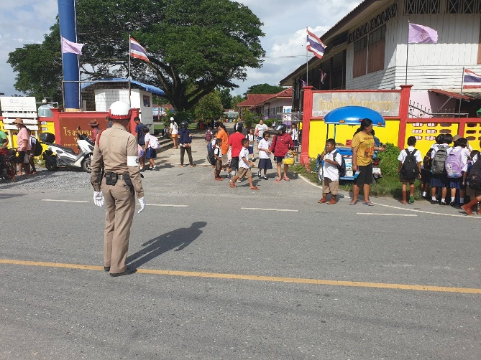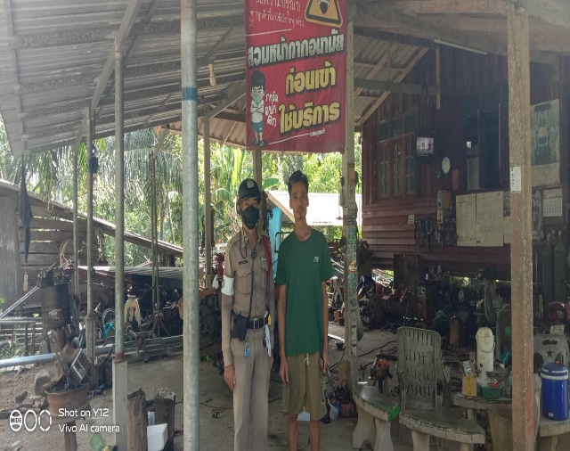

1 ต.ค. 2567
ช่วงวันที่ 1 ตุลาคม 2567 ถึง 5 ตุลาคม 2567 เจ้าหน้าที่ตำรวจจราจรได้มีการอำนวยความสะดวกด้านการจราจร และดูแลความปลอดภัยของประชาชน หน้าสถานศึกษาและจุดบริการต่าง ๆ จำนวน……5…...ครั้ง

ผลการจับกุมคดีจราจร ช่วงวันที่ 1 ตุลาคม 2567 ถึง 5 ตุลาคม 2567 ไม่มีใบขับขี่ จำนวน…1…..ราย ความเร็วเกินกำหนด จำนวน……-..ราย ฯลฯ

5. งานอำนวยการ
1 ต.ค. 2567
เมื่อวันที่ 5 ตุลาคม 2567 พ.ต.ท.สวัสดิ์ นิยมเดชา สว.สภ.เกาะทวด ได้เรียกประชุมทุกแผนกงาน รวมถึงงานธุรการของสถานี เพื่อชี้แจงการปฎิบัติหน้าที่ และสอบถามความขัดข้องในการทำงานของแต่ละแผนกงาน
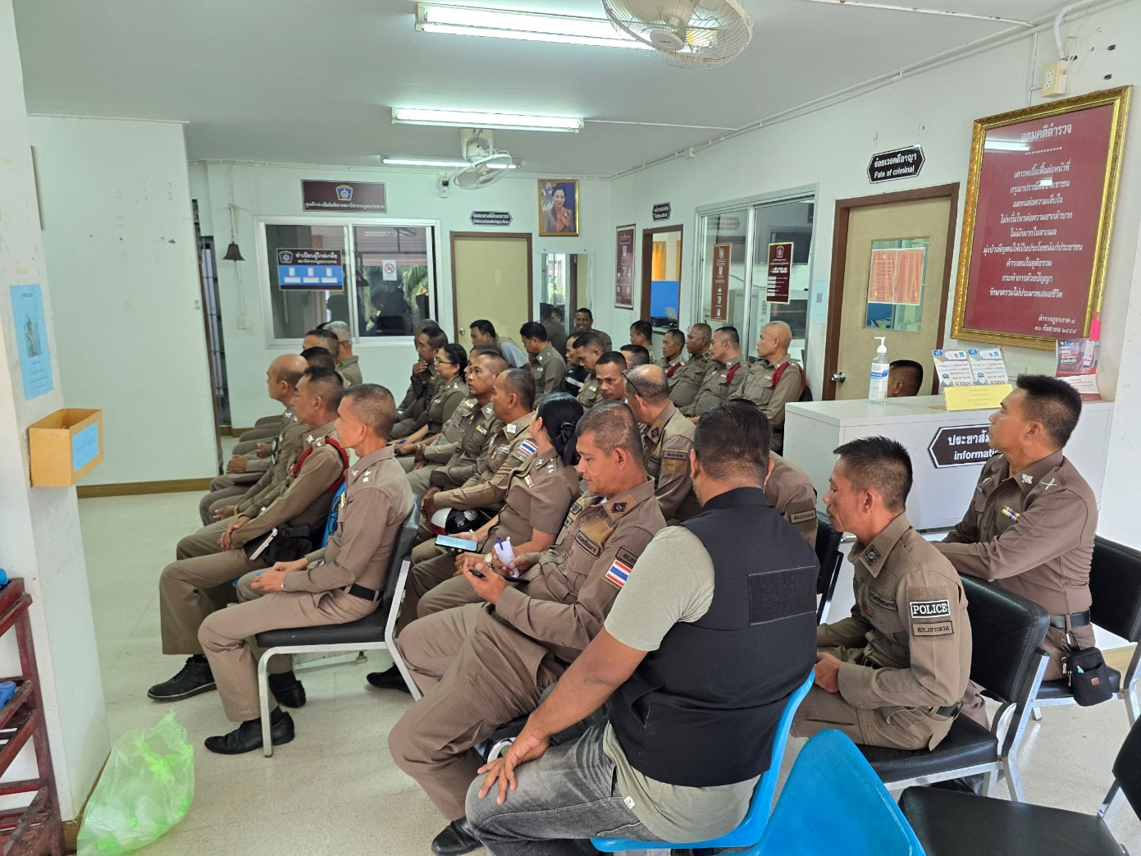

(ตัวอย่าง) ผลการปฏิบัติงานของแต่ละสายงาน
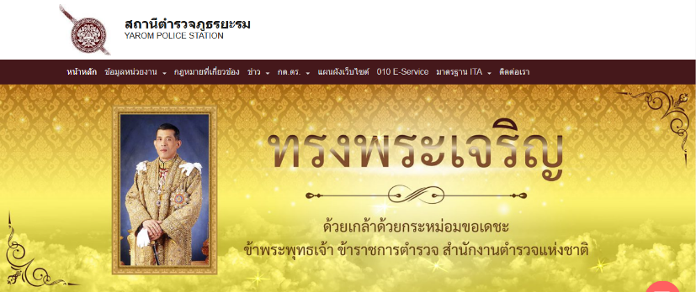
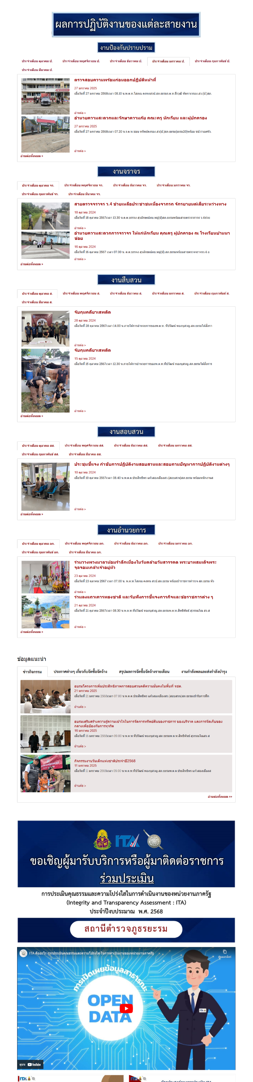
รายละเอียดข้อมูลที่เผยแพร่ในข้อ O7 ให้แสดงไว้บนหน้าแรกของเว็บไซต์หลักของหน่วยงานหรือสามารถเชื่อมโยงข้อมูลจากหน้าแรกของเว็บไซต์หลักของหน่วยงานได้

